**[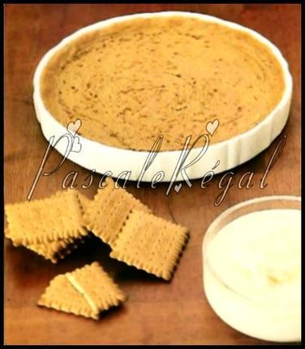](http://www.lesfoodies.com/pascaleregal/recette/pate-tarte-biscuits-micro-ondes)**[**Pâte à tarte en biscuits (Micro-ondes)**](http://www.lesfoodies.com/pascaleregal/recette/pate-tarte-biscuits-micro-ondes)

**Ingrédients (8 personnes):**

1 paquet de petits beurre,  
2-3 cuil. à soupe de lait,  
50 gr de beurre,

**Préparation:**

- Passer les biscuits à la moulinette.

- Faite fondre le beurre aux micro-ondes 30 seconde puissance 720 watt (voir selon votre four).

- Mélanger le beurre à la farine de biscuits, ajouter, au besoin, un peu de lait, afin d'obtenir une pâte ferme.

- Beurrer et fariner un moule à tarte et étaler la pâte du bout des doigts, ou en appuyant le dos mouillé d'une cuillère, pour former un rebord autour du moule.

- Mettre au micro-ondes 3 minutes à 720 watt  (voir selon votre four).

- Laisser refroidir avant de garnir (de crème fraîche, chantilly, des fruits, des noix, etc)

Bon appétit